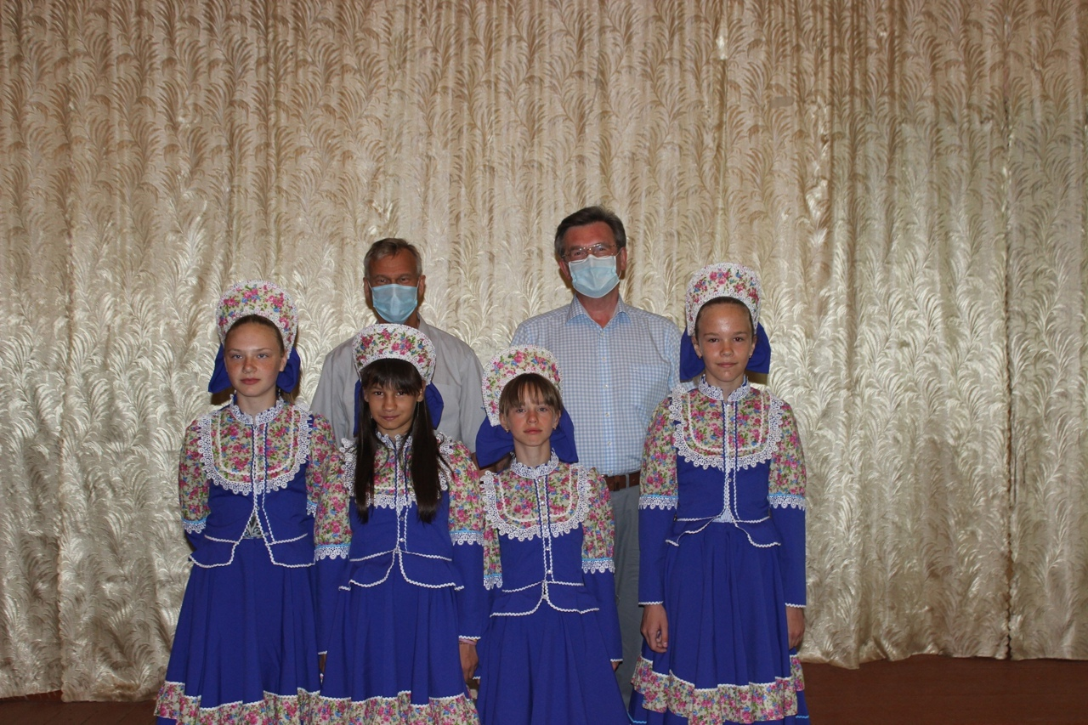

**Приобретение сценических костюмов для художественной самодеятельности Желябовского СДК**

***(сельское поселение Желябовское)***